兴国县市场监督管理局2023年部门预算
编制说明

目 录

第一部分 兴国县市场监督管理局部门概况
一、部门主要职责
二、部门基本情况
第二部分兴国县市场监督管理局部门预算情况说明
一、2023年部门预算收支情况说明
二、2023年“三公”经费预算情况说明
第三部分兴国县市场监督管理局部门预算表
一、《收支预算总表》
二、《部门收入总表》
三、《部门支出总表》
四、《财政拨款收支总表》
五、《一般公共预算支出表》
六、《一般公共预算基本支出表》
七、《一般公共预算“三公”经费支出表》
八、《政府性基金预算支出表》
九、《部门整体支出绩效目标表》
十、《项目支出绩效目标表》
第四部分 名词解释

第一部分兴国县市场监督管理局部门概况

- 部门主要职责
(一)负责市场综合监督管理。贯彻执行国家和省、市有 关市场监督管理、价格监管、食盐质量安全管理和市场监督、 商务行政执法、知识产权、反垄断法律、法规、规章、政策和标准；组织实施质量强县战略、食品安全战略和标准化战略；组织实施市场监督管理相关规划和政策；规范和维护市场秩序，营造诚实守信、公平竞争的市场环境。
(二)负责市场主体登记注册和信用监督管理。负责全县 个人独资企业、合伙企业、农民专业合作社和个体工商户等市 场主体的登记注册工作。建立市场主体信息公示和共享机制， 依法公示和共享有关信息，加强信用监管，推动市场主体信用
体系建设。
(三)负责组织市场监管综合执法工作。组织市场监管综 合执法队伍整合和建设，推动全县实行统一的市场监管。查处 市场准入、生产、经营、交易中的有关违法行为和案件查办工
作。查处重大违法案件。规范全县市场监管行政执法行为。
(四)负责公平竞争审查和反垄断执法相关工作。统筹推 进竞争政策实施，组织实施公平竞争审查制度。依法依授权承
担反垄断执法相关工作。
(五)负责监督管理市场秩序。依法监督管理市场交易、 网络商品交易及有关服务的行为。依法查处价格收费违法违规、 不正当竞争、违法直销、传销、侵犯商标专利知识产权、违法 广告、虚假宣传、侵害消费者权益、商品或服务违法违规、国 内商品贸易领域和涉外商务领域违法违规、制售假冒伪劣等行 为。指导广告业发展，监督管理广告活动。组织实施合同、拍 卖行为监督管理。依法查处无照生产经营和相关无证生产经营 行为。组织指导消费环境建设，指导县消费者协会开展消费维
权工作。
(六)负责宏观质量管理。拟订并组织实施质量发展规划 措施。统筹全县质量强县工作，组织有关产品质量事故调查，
落实缺陷产品召回制度。
(七)负责产品质量安全监督管理。负责产品质量安全风 险监控、监督抽查工作。落实质量分级制度、质量安全追溯制 度。负责工业产品生产许可监督管理。负责对质量检验机构进行监督管理。
(八)负责特种设备安全监督管理。综合管理特种设备安 全监察、监督工作。按规定权限组织或参与特种设备安全事故 的调查处理。监督检查高耗能特种设备节能标准和锅炉环境保 护标准的执行情况。组织实施特种设备生产、经营、使用、检
验检测单位监督检查和违法行为查处。
(九)负责食品药品安全监督管理综合协调。拟订并组织 实施全县食品药品安全重大决策。负责食品药品安全应急体系 建设，依法承担组织食品、药品、医疗器械和化妆品安全应急 处置和调查处理工作。建立健全食品药品安全重要信息直报制度。承担县食品安全委员会日常工作。
(十)负责食品安全监督管理。贯彻实施覆盖食品生产、 流通、消费全过程的监督检查制度和隐患排查治理机制，防范 区域性、系统性食品安全风险。推动建立食品生产经营者落实 主体责任的机制，健全食品安全追溯体系。组织开展食品安全
监督抽检、风险监测、核查处置和风险预警、风险交流工作。
负责组织县委、县政府重大接待的食品安全保障工作。组织实
施特殊食品监督管理。负责食盐质量安全监督管理。
(十一)负责药品、化妆品、医疗器械安全监督管理。监 督实施药品零售经营质量管理规范。组织实施全县药品零售、 医疗器械经营的检查和违法违规行为处罚，以及化妆品经营和 药品、医疗器械使用环节质量的检查和违法违规行为处罚。监 督实施问题产品召回和处置制度和行政执法与刑事司法衔接机 制。负责药品、医疗器械和化妆品上市后风险管理。组织开展 药品不良反应、医疗器械不良事件和化妆品不良反应的监测、评价和处置工作。
(十二)负责统一管理计量工作。推行法定计量单位和国 家计量制度，管理计量器具及量值传递和比对工作。规范、监
督商品计量和市场计量行为。
(十三)负责统一管理标准化工作。负责推行采用国际标 准和国外先进标准工作；负责管理企业产品和服务标准自我声
明公开工作；负责管理商品条码工作。
(十四)负责统一管理认证认可与检验检测工作。落实认 证认可与检验检测监督管理的制度、措施，指导协调认证认可
与检验检测行业发展，依法监督管理认证认可与检验检测工作。
(十五)负责统一管理知识产权工作。贯彻执行国家、省、 市有关知识产权创造、保护和运用法律法规和政策，拟订全县
知识产权发展战略和全县知识产权发展规划、政策制度并组织实施。保护知识产权，推动建设知识产权保护体系。促进商标、 专利、地理标志等知识产权运用，推动知识产权信息的传播利
用。依法承担保护知识产权相关监督执法。
(十六)开展对商品价格和服务价格经营者和中介服务的 价格活动进行监督、检查，规范市场价格行为，维护公平竞争
的价格秩序。
(十七)负责市场监督管理科技和信息化建设、新闻宣传、
对外交流与合作。
(十八)依照法律法规的规定履行安全生产和环境保护相
关职责。
(十九)完成县委、县政府和县食安委交办的其它工作任
务。
二、部门基本情况
2023年兴国县市场监督管理局部门共有预算单位1个，包括：兴国县市场监督管理局本级。
编制人数小计179人,其中：行政编制人数112人,参照公务员管理的事业编制人数0人,全部补助事业编制人数67人,自收自支编制人数0人。实有人数小计159人,其中：在职人数小计159人,行政在职人数98人,参照公务员管理的事业单位在职人数0人,全部补助事业在职人数61人。离休人数小计2人,退休人数小计160人,退职人员0人,遗属人数13人。

第二部分 兴国县市场监督管理局部门预算情况说明

一、2023年部门预算收支情况说明
（一）收入预算情况
2023年本部门收入预算总额3203.13万元，较上年预算安排减少19.39万元，减少0.6%。增减变化主要原因是：一是根据我部门工作实际将项目资金进行整合；二是因在职人员调出及人员退休，所需人员经费相对应的减少。
其中：财政拨款收入2681.93万元，占收入预算总额的83.73%，较上年减少295.8万元，减少9.93%，主要原因为：因在职人员调出及人员退休，所需人员经费相对应的减少；其他收入为521.21万元，占收入预算总额的5.99%，较上年增加328.23万元，增加170.08%，主要原因：根据财政安排，本年项目资金收入来源部分为其他资金。
（二）支出预算情况
2023年兴国县市场监督管理局支出预算总额为3203.13万元，较上年预算安排减少19.39万元，减少0.6%。增减变化主要原因是：一是根据我部门工作实际将项目资金进行整合，较上年项目支出有所减少；二是因在职人员调出及人员退休，所需人员经费相对应的减少。具体为：
按支出项目类别及经济分类科目划分：基本支出2446.37万元，占支出预算总额的76.37%，较上年预算安排增加0.5万元，增加0.02%，其中：工资福利支出2211.29万元，商品和服务支出200.27万元，对个人和家庭的补助34.82万元；项目支出756.76万元，占支出预算总额的23.63%，较上年预算安排减少19.89万元，减少2.56%，其中：其他运转类613.76万元，含商品和服务支出568.76万元、对个人和家庭的补助5万元、资本性支出40万元；特定目标类143万元，含商品和服务支出143万元。
按支出功能分类科目划分：一般公共服务支出2517.4万元，占支出预算总额的78.59%，较上年预算安排增加49.4万元，增加2%，社会保障和就业支出259.98万元，占支出预算总额的8.12%，较上年预算安排增加29.31万元，增加12.71%；卫生健康支出238万元，占支出预算总额的7.43%，较上年预算安排增加16.19万元，增加7.3%；住房保障支出187.75万元，占支出预算总额的5.86%，较上年预算安排增加68.68万元，增加57.68%；其他支出0万元，较上年减少182.98万元，减少100%。
（三）财政拨款支出情况
2023年本部门财政拨款支出预算2681.93万元，占本年支出预算额的83.73%，，较上年预算安排减少295.8万元，减少9.93%。增减变化主要原因是：一是在职人员较上年减少，人员经费及公用经费随之减少；二是项目支出较上年减少，部分项目资金来源为其他资金；三是根据编制要求，职业年金未纳入本年预算。具体为：
按支出经济分类科目划分：基本支出2100.17万元，占财政拨款支出78.31%，其中：工资福利支出1865.08万元，商品和服务支出200.27万元，对个人和家庭的补助34.82万元；项目支出581.76万元，占财政拨款支出的21.69%，其中：商品和服务支出536.76万元，对个人和家庭的补助5万元。
按支出功能分类科目划分：一般公共服务支出1996.2万元，占财政拨款支出的74.43%；社会和保障就业支出259.98万元，占财政拨款支出的9.69%；卫生健康支出238万元，占财政拨款支出的8.88%；住房保障支出187.75万元，占财政拨款支出的7%。
（四）政府性基金情况
无政府性基金预算拨款安排的支出。
（五）机关运行经费等重要事项的说明
2023年部门机关运行预算200.27万元，比2022年预算减少99.15万元，下降33.11％。减少原因为一是在职人员较上年减少，人员经费及公用经费随之减少；二是根据要求压减公务接待经费。其中包括办公费98.7万元、公务接待费28.5万元，福利费2.59万元，其他交通费用（公车补贴）70.48万元。
（六）政府采购情况
2023年部门所属各单位政府采购总额8万元，其中：政府采购货物预算8万元、政府采购工程预算0万元、政府采购服务预算0万元。
（七）国有资产占有使用情况
截至2022年12月31日部门共有车辆18辆，其中：一般公务用车0辆、执法执勤用车17辆、食品快检车1辆
2023年本部门预算安排购置车辆2辆，未安排购置单位价值200万元以上大型设备。
（八）绩效目标设置情况
2023年实行绩效目标管理的项目11个，涉及资金606.76万元。其中：
项目名称：业务工作经费
1、项目概述：进一步保障市场监督管理工作顺利进行,着力打造监管有力的市场监管队伍。
2.立项依据：赣市查无联办字【2016】1号《赣州市查处取缔无证无照经营工作考核方案》、兴府办拨款抄【2015】421号；兴府办字【2016】33号、赣市办发【2019】3号、赣市府办字【2018】65号；《赣州市打击传销综治工作考核评价标准》；《中华人民共和国消费者权益保护法》、兴府办拨款抄字【2014】318号。
3.实施主体：兴国县市场监督管理局
4、实施周期：2023年1月1日至2023年12月31日。
5.年度预算安排：年度预算总安排190万元。
6.年度绩效目标：保障市场监督管理工作顺利进行,着力打造监管有力的市场监管队伍。
项目名称：食品药品安全监管经费
1、项目概述：以创建“国家食品安全示范城市”，保障我县食品安全为目标，通过对食品药品抽验，发现食品药品安全问题，及时控制苗头性、系统性、区域食品药品安全风险和问题，实现监督抽验、核查处置与信息公开职动机制，倒逼生产经营企业落实质量安全主体责任，进一步我县食品药品产业健康有序发展。
2.立项依据：赣市府办字【2015】86号、兴办字【2019】92号、赣市食安办【2017】28号。
3.实施主体：兴国县市场监督管理局
4、实施周期：2023年1月1日至2023年12月31日。
5.年度预算安排：年度预算总安排173.76万元。
6.年度绩效目标：通过对食品药品抽验，发现食品药品安全问题，及时控制苗头性、系统性、区域食品药品安全风险和问题，实现监督抽验、核查处置与信息公开职动机制，倒逼生产经营企业落实质量安全主体责任，进一步我县食品药品产业健康有序发展。
项目名称：“双随机、一公开”审计费
1.项目概述：对“双随机、一公开”企业进行第三方审计所产生工作经费。
2.立项依据：兴府办抄字【2022】417号。
3.实施主体：兴国县市场监督管理局
4、实施周期：2023年1月1日至2023年12月31日。
5.年度预算安排：年度预算总安排24万元。
6.年度绩效目标：认真贯彻落实省营商环境优化升级“一号改革工程”要求，切实做好我县“双随机、一公开”监管工作。
项目名称：执法办案经费
1.项目概述：保障执法办案工作有序开展。
2.立项依据：历年安排项目，保障执法工作经费。
3.实施主体：兴国县市场监督管理局
4、实施周期：2023年1月1日至2023年12月31日。
5.年度预算安排：年度预算总安排30万元。
6.年度绩效目标：通过专项整治及安全检查，进一步整顿和规范市场经济秩序。
项目名称：工业产品质量监督抽查经费
1.项目概述：对辖区内有关民生重点类的工业产品进行监督抽查。
2.立项依据：赣质监字【2016】28号。
3.实施主体：兴国县市场监督管理局
4、实施周期：2023年1月1日至2023年12月31日。
5.年度预算安排：年度预算总安排20万元。
6.年度绩效目标：聚焦人民群众生产生活密切相关的重点产品，加强日常监管巡查，加大监督抽查力度，严打非法添加、掺杂掺假、以次充好等质量安全违法行为。
项目名称：食品快检室运行费
1.项目概述：保障食品快检室顺利运行。
2.立项依据：兴府办抄字【2022】421号。
3.实施主体：兴国县市场监督管理局
4、实施周期：2023年1月1日至2023年12月31日。
5.年度预算安排：年度预算总安排89万元。
6.年度绩效目标：突出超市、批发市场、集贸市场、专业门店、校园周边、城乡结合部、农村市场等重点场所,对流通环节的食品进行定期与不定期食品快检，重点加强对农药残留、瘦肉精等项目的快速检测。
项目名称：知识产权、商标专利专项经费
1.项目概述：强化知识产权保护和管理，积极营造有利于知识产权发展环境。
2.立项依据：《江西省专利促进条例》。
3.实施主体：兴国县市场监督管理局
4、实施周期：2023年1月1日至2023年12月31日。
5.年度预算安排：年度预算总安排10万元。
6.年度绩效目标：促进专利实施、专利公共服务平台建设、专利人才培养与交流合作，促进优势产业创造和运用，强化知识产权保护和管理，积极营造有利于知识产权发展环境。

项目名称：计量检定经费
1.项目概述：对计量器具进行强制检定监管；确保强检计量器具量值的准确；切实减轻企业负担。
2.立项依据：《江西省专利促进条例》。
3.实施主体：兴国县市场监督管理局
4、实施周期：2023年1月1日至2023年12月31日。
5.年度预算安排：年度预算总安排20万元。
6.年度绩效目标：进一步提升计量器具强制检定监管和服务水平；确保强检计量器具量值的准确；切实减轻企业负担。取消贸易结算、医疗卫生、安全防护、环境监测等领域在用计量器具的强制检定费用，为推进高质量监管、助力高质量发展提供更加优质的计量服务和保障。
项目名称：国家标准化发展工作经费
1.项目概述：推进标准与知识产权、计量、认证认可、检验检测融合，形成一体化运行的质量基础设施体系。
2.立项依据：自2017年4月1日起停征计量收费同历年安排20万、资助专利申请、促进专利实施、专利公共服务平台建设、专利人才培养与交流合作等相关工作经费历年安排10万、赣府发【2022】14号30万元。
3.实施主体：兴国县市场监督管理局
4、实施周期：2023年1月1日至2023年12月31日。
5.年度预算安排：年度预算总安排30万元。
6.年度绩效目标：推进标准与知识产权、计量、认证认可、检验检测融合，形成一体化运行的质量基础设施体系。用“世界标准日”“质量月”“品牌日”等开展标准化宣传。培育发展标准化文化，讲好“江西标准”故事，推动标准化成果共建共享。发挥财政资金引导作用，积极 引导社会资本投入标准化工作，促进标准创新和标准化服务业发展。
项目名称：平安电梯运营费
1.项目概述：对辖区内特种设备进行监管。
2.立项依据：赣府办发【2018】31号、兴发【2018】12号、兴府办拨款抄字【2017】239号。
3.实施主体：兴国县市场监督管理局
4、实施周期：2023年1月1日至2023年12月31日。
5.年度预算安排：年度预算总安排15万元。
6.年度绩效目标：加强日常监管和安全知识宣传，降低特种设备事故发生率。
项目名称：食品药品举报奖励
1.项目概述：对查证属实的举报，给予举报人奖励 。
2.立项依据：《中华人民共和国食品安全法条例》《中华人民共和国药品管理法》 。
3.实施主体：兴国县市场监督管理局
4、实施周期：2023年1月1日至2023年12月31日。
5.年度预算安排：年度预算总安排5万元。
6.年度绩效目标：根据《中华人民共和国食品安全法条例》《中华人民共和国药品管理法》，对查证属实的举报，给予举报人奖励。
二、2023年“三公”经费预算情况说明
2023年兴国县市场监督管理局部门“三公”经费一般公共预算安排110.5万元。其中：
因公出国（境）费0万元，比上年增减0万元。
公务接待费28.5万元，比上年减少0.5万元，主要原因是：按要求对三公经费进行压减。
公务用车运行维护费50万元，比上年减少10万元，主要原因是：按要求对三公经费进行压减。。
公务用车购置费32万元，比上年增加32万元，主要原因是我部门执法车辆使用年限均已超过预计使用年限，无法满足日常执法需要。

第三部分 兴国县市场监督管理局2023年部门预算表

一、《收支预算总表》（见附表）
二、《部门收入总表》（见附表）
三、《部门支出总表》（见附表）
四、《财政拨款收支总表》（见附表）
五、《一般公共预算支出表》（见附表）
六、《一般公共预算基本支出表》（见附表）
七、《一般公共预算“三公”经费支出表》（见附表）
八、《政府性基金预算支出表》（见附表）
九、《部门整体支出绩效目标表》

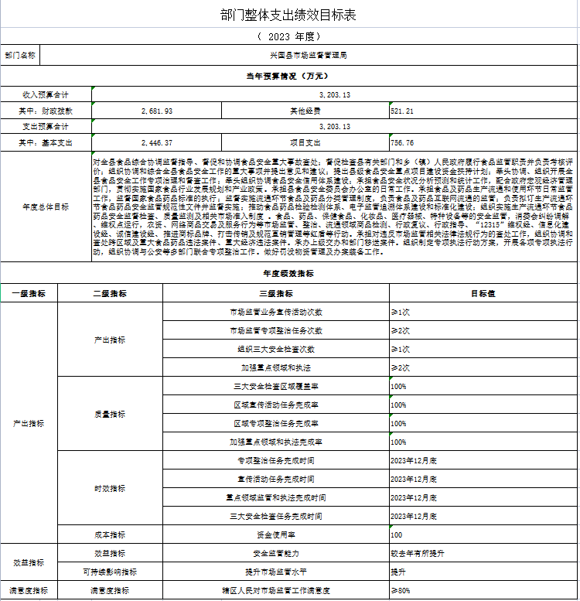

- 《项目支出绩效目标表》
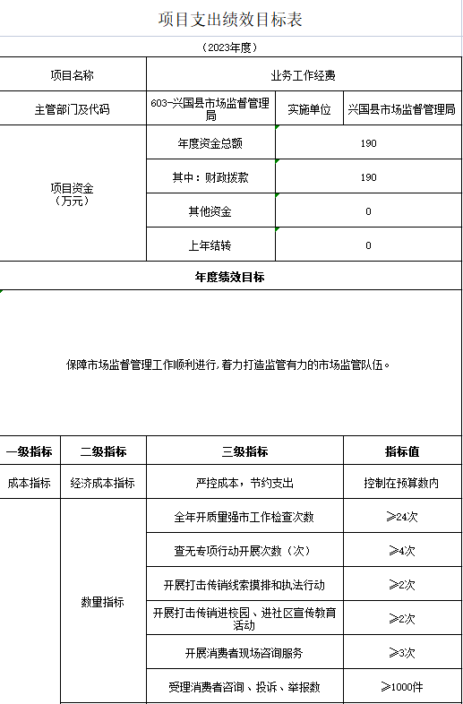

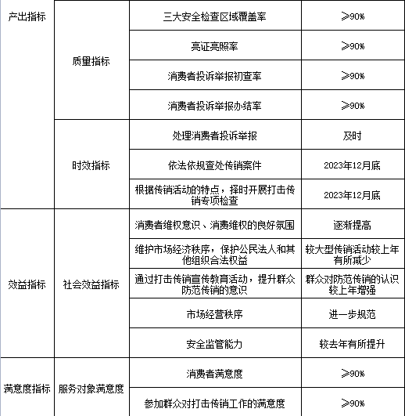

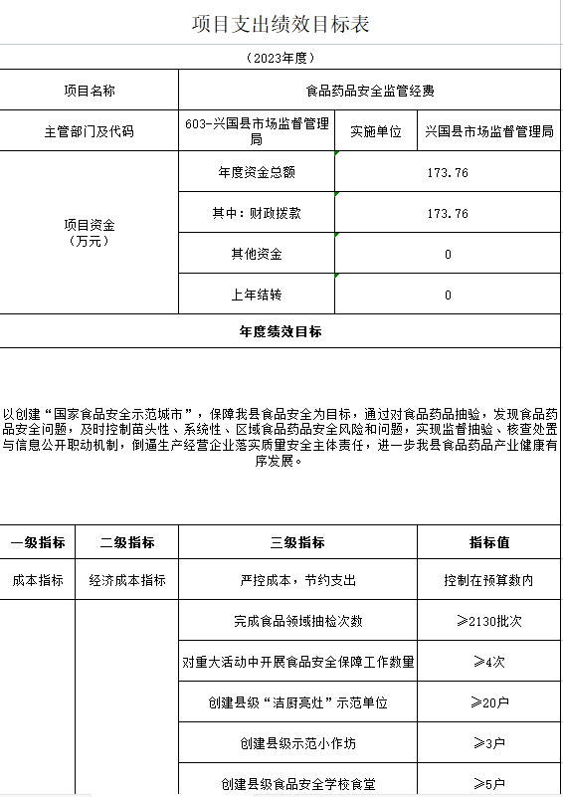

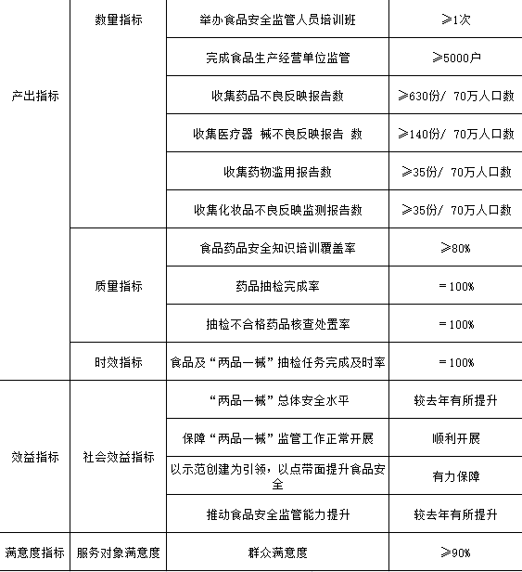

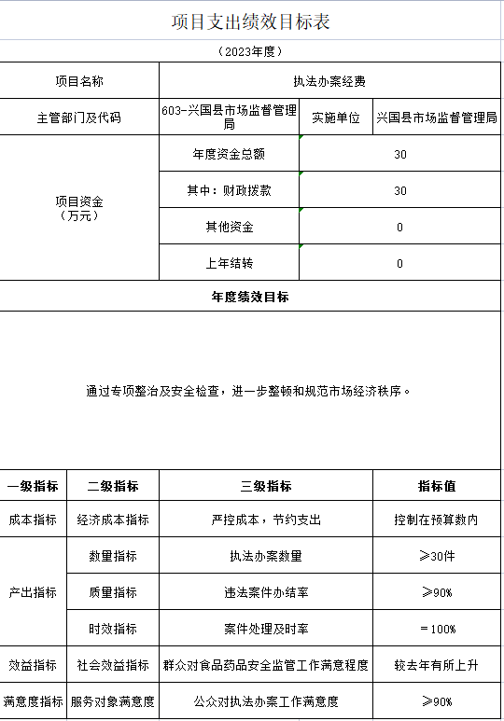

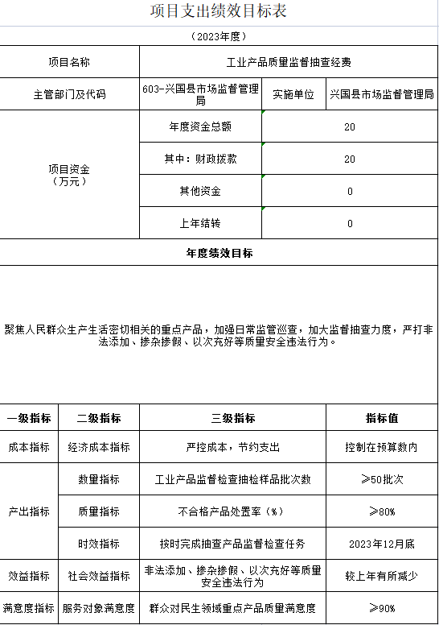

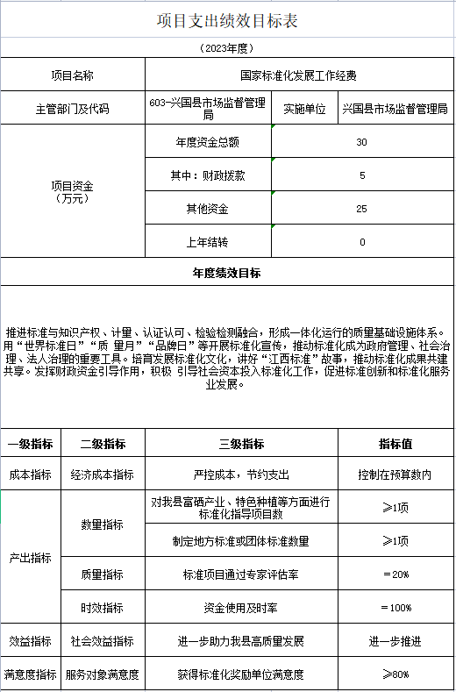

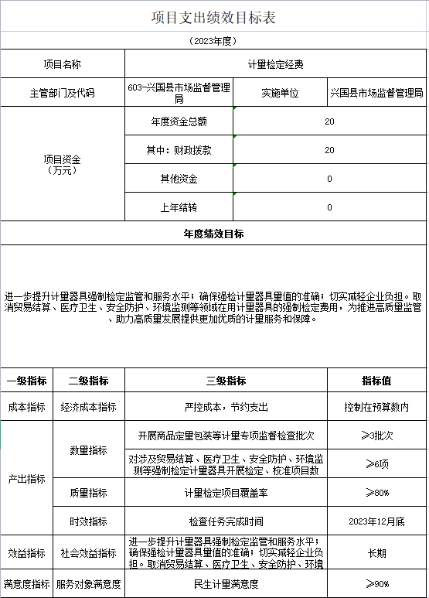

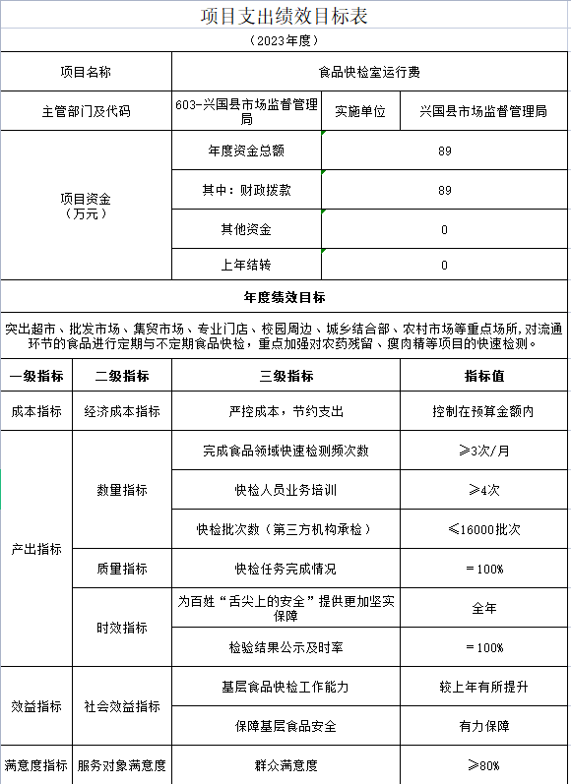

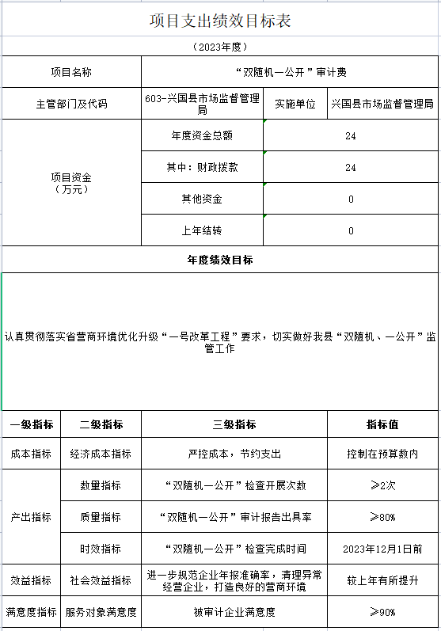

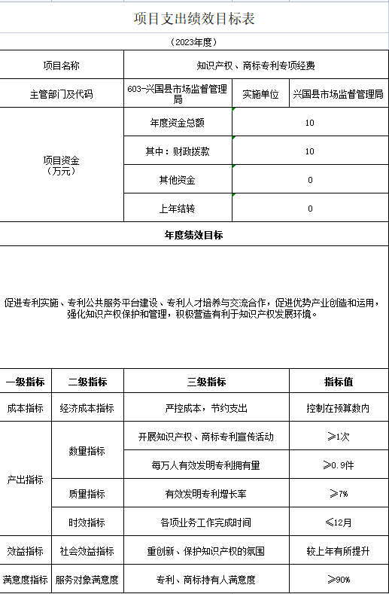

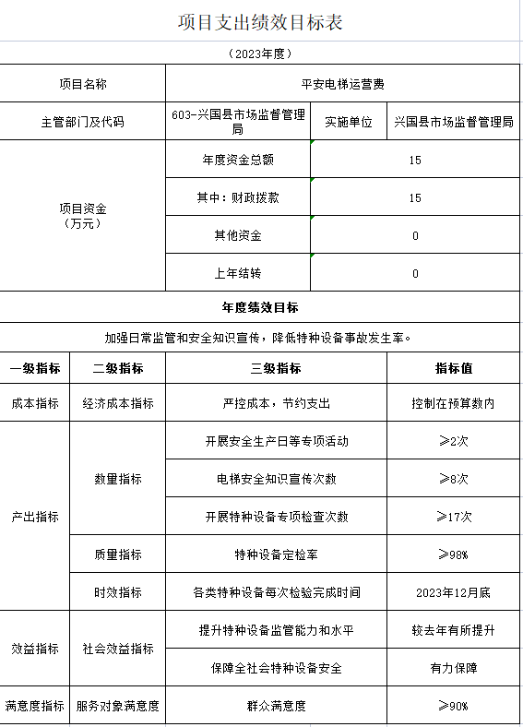

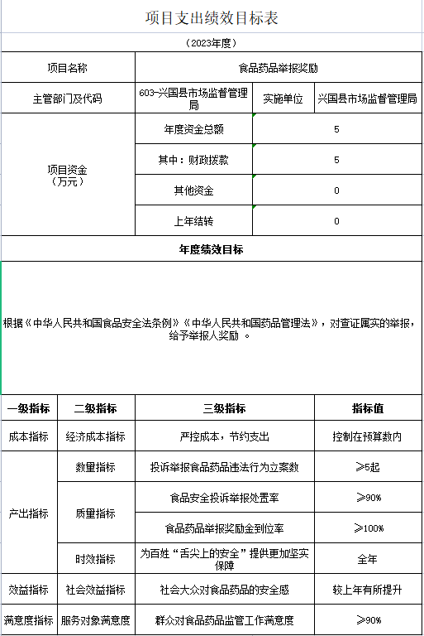

第四部分名词解释

一、收入科目
各部门结合实际进行解释。
（一）财政拨款：指县本级财政当年拨付的资金。
（二）事业收入：指事业单位开展专业业务活动及辅助活动取得的收入。
（三）事业单位经营收入：指事业单位在专业业务活动及辅助活动之外开展非独立核算经营活动取得的收入。
（四）其他收入：指除财政拨款、事业收入、事业单位经营收入等以外的各项收入。
（五）附属单位上缴收入：反映事业单位附属的独立核算单位按规定标准或比例缴纳的各项收入。包括附属的事业单位上缴的收入和附属的企业上缴的利润等。
（六）上级补助收入：反映事业单位从主管部门和上级单位取得的非财政补助收入。
（七）使用非财政拨款结余：填列历年滚存的非限定用途的非统计财政拨款结余弥补2023年收支差额的数额。
（八）上年结转和结余：填列2022年全部结转和结余的资金数，包括当年结转结余资金和历年滚存结转结余资金。
二、支出科目
对部门或单位预算中涉及的支出功能分类科目（明细到项级），结合部门实际，参照《2023年政府收支分类科目》的规范说明行解释。
（一）行政运行：反映行政单位（事业单位）的基本支出。
（二）一般行政管理事务：反映行政单位（包括事业单位）未单独设置项级科目的其他项目支出。
（三）机关事业单位基本养老保险缴费支出：反映机关事业单位实施养老保险制度由单位缴纳的基本养老保险费的支出。
（四）行政单位医疗：反映行政事业单位基本医疗保险缴费经费。
（五）事业单位医疗：反映财政部门集中安排的事业单位基本医疗保险缴费经费。
（六）死亡抚恤：反映单位遗属人员生活补助。

